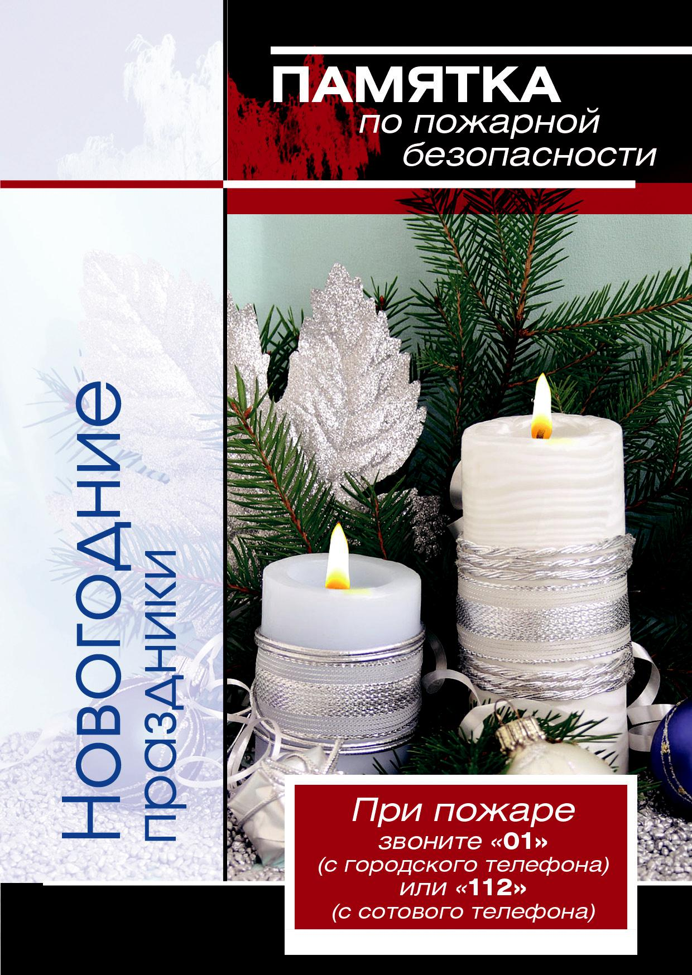Специалисты взрывного дела подсчитали, что если собрать вместе всю пиротехнику, зажигае-мую в Москве в новогоднюю ночь, и поджечь эту кучу петард, салютов, фонтанов и т.п., то полу-чится взрыв, эквивалентный по мощности взрыву авиабомбы массой 500 килограммов.

ЗАПОМНИ! Нельзя хранить пиротехни-ческие изделия около батарей. Посте-пенно нагреваясь, петарды могут рвануть задолго до того времени, когда вы наме-ривались их использовать.

Если потереть два кусочка синтетической ткани один о другой, получится искра. Но вы, вряд ли,

задумывались о том, что эта искра может под-жечь даже фейерверк. Поэтому, от греха по-дальше, поручите заниматься салютом тому, кто носит х/б.

**НУЖНО**

* убрать ковры и ковровые дорожки в помещении, где уста-новлена ёлка
* устанавливать елку на устойчивой подставке (крестовине) или в ведре с песком
* покупать электрические гирлянды заводского изготов-ления. Перед использованием убедитесь, что они полно-стью исправны
* покупать пиротехнические изделия только в специализи-рованных магазинах или секциях магазинов
* убедиться в том, что при запуске пиротехники в радиусе опасной зоны (30 метров) нет домов, деревьев, линий электропередачи, автомашин и т.д
* хранить пиротехнику как можно дальше от источников огня. Опасно хранить пиротехнические изделия около батареи

**НЕЛЬЗЯ**

* **устанавливать елку вблизи отопительных приборов**
* **обкладывать елку ватой, не пропитанной огнезащитным со-ставом**
* **зажигать на елке свечи**
* **украшать елку игрушками из легковоспламеняющихся мате-риалов**
* **разрешать детям самостоятельно включать электрогирлян-ды**
* **оставлять елку с включенной гирляндой без присмотра**
* **зажигать в помещении бенгальские огни, хлопушки, пиро-технику**
* **допускать детей младше 14 лет к самостоятельному запуску ракет и петард**
* **носить петарды в кармане**
* **запускать фейерверки с балкона**
* **использовать пиротехнические изделия с дефектами, вмяти-нами, подмокшие, с налетом серого или черного цвета могут быть опасными (возможно внезапное загорание)**